数据库表查看：修改前台、后台、接口、升级地址的ip和端口号
ng_base_system_config：
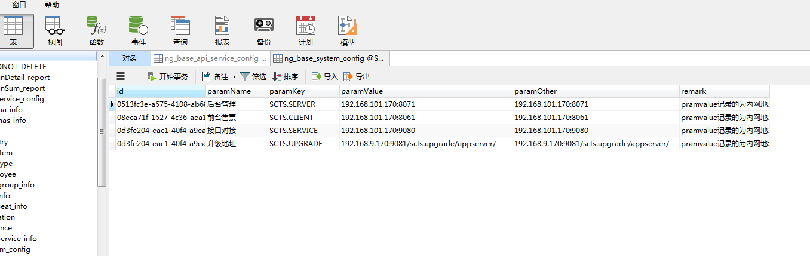
后台更新;
1.查看后台Tomcat是否有关闭：查看当前进程命令：ps –ef|grep java
2.若当前进程没有关闭则先关闭后台的服务进程:cd /opt/tomcat7.0.47_server/bin/shutdown.sh 或进入bin目录：./shutdown.sh
3.关闭进程后再查看一下进程是否真正被关闭，若没有关闭则使用命令杀掉进程：kill -9 进程名称
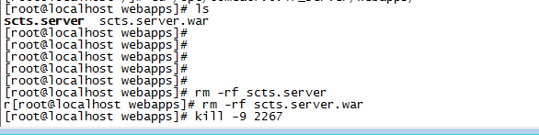
4.把后台Tomcat下webapps目录下的旧的更新包删除：
删除命令：rm –rf scts.server
rm –rf scts.server.war
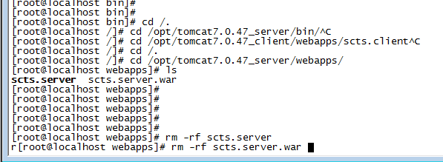
5.打开ftp，将更新包上传至webapps 目录下
注：更新包名称只能是scts.server.war
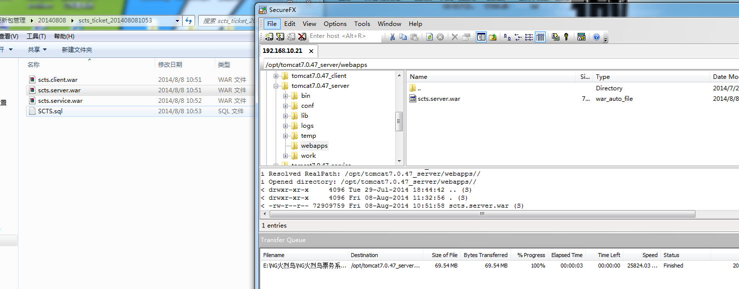
6、解压更新包，命令 jar -xvf scts.server.war，或者可以启动该Tomact下的服务也可以解压压缩包
解压文件：unzip -oq common.war -d common
7、修改配置文件setting.xml，文件路径
cd /opt/tomcat7.0.47_server/webapps/scts.server/WEB-INF/classes/
编辑vi setting.xml配置文件
将数据库地址修改为192.168.10.21，修改数据库用户名、密码，数据库地址
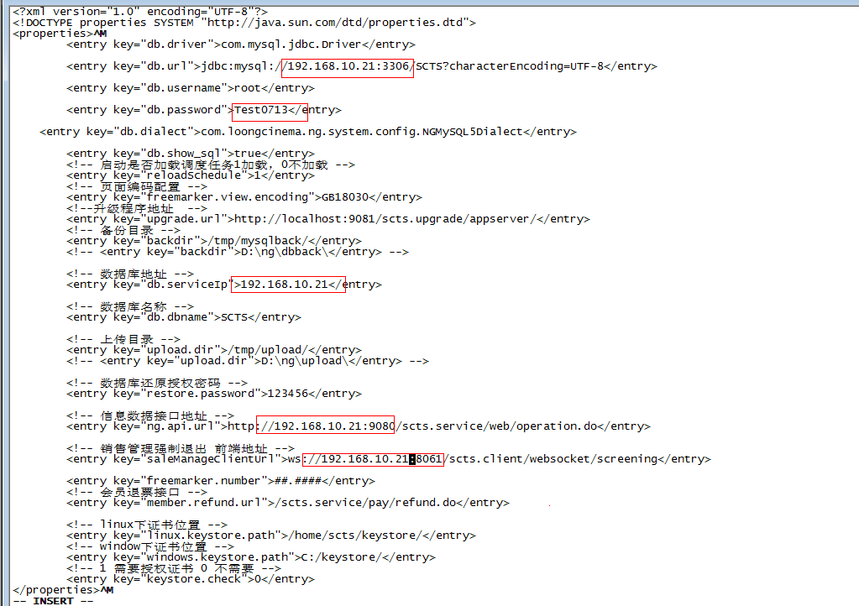
8、进入bin目录重新启动服务，命令./start.sh
注：或在当前目录直接启动，命令 sh /opt/apache-tomcat-7.0.40/bin/start.sh
9、查看日志，命令 tail -fn300 /opt/tomcat7.0.47_server/logs/catalina.out
注：300代表显示的行数，可随便定义。

前台更新步骤：
- 关闭前台服务命令如下：
进入前台tomcat，bin目录下关闭服务器：./shutdown.sh
- 查看当前服务是否已关闭掉命令如下：
ps –ef|grep java
- 若前台服务未关闭，则强制关闭，强制关闭命令：
Kill -9 10070(服务名称)

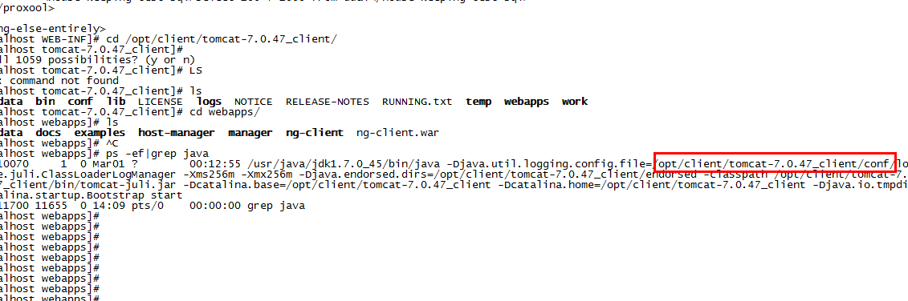
- 删除前台更新包
先进入webapps目录：cd /opt/ tomcat7.0.47_client/webapps/
然后删除webapps下面scts.client 和scts.client.war更新包，删除命令：rm –rf ng-client.war
5. 打开ftp，将更新包上传至 webapps 目录下
注：更新包名称只能是scts.client.war
6.更改配置文件：
cd/opt/tomcat7.0.47_client/webapps/scts.client/WEB-INF/classes/
编辑setting.xml配置文件
vi setting.xml,修改数据库地址、用户名、密码
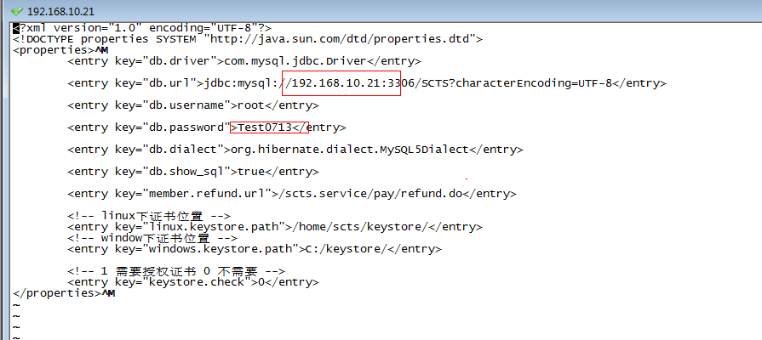

7.重启前台的服务：
sh /opt/client/ tomcat-7.0.47_client/bin/.startup.sh
8.查看日志
接口更新步骤：
1、关闭前台服务命令如下：
进入接口tomcat，bin目录下关闭服务器：./shutdown.sh
2、查看当前服务是否已关闭掉命令如下：
ps –ef|grep java
3、若前台服务未关闭，则强制关闭，强制关闭命令：
Kill -9 10070(服务名称)
4、删除前台更新包
先进入webapps目录：cd /opt/ tomcat7.0.47_service/webapps/
然后删除webapps下面scts.service 和scts.service.war更新包，删除命令：rm –rf scts.service.war
5. 打开ftp，将更新包上传至 webapps 目录下
注：更新包名称只能是scts.service.war
6.解压更新包：jar -xvf scts.server.war 或者开启服务解压文件，加压后需要把当前服务再关闭
6.更改配置文件：
cd /opt/tomcat7.0.47_service/webapps/scts.service/WEB-INF/classes/config/base/编辑datasource.properties配置文件
vi datasource.properties,修改数据库地址、用户名、密码
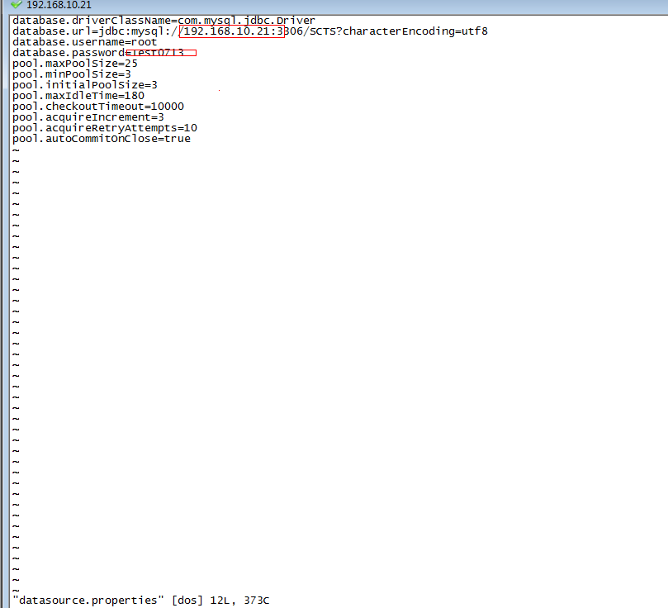

7.重启接口的服务：
sh /opt/client/ tomcat-7.0.47_service/bin/.startup.sh
8.查看日志

20140307
网络代售接口：
1.查询影厅座位信息接口，不可用座位状态还是显示可用，没有做判断
授权命令：chmod -R 777 目录

